Thứ Hai ngày 04 tháng 11 năm 2024
MÔN TOÁN

Bài 23. EM LÀM ĐƯỢC NHỮNG GÌ? (TIẾT 2)

I.YÊU CẦU CẦN ĐẠT
-Củng cố một số kĩ năng liên quan đến phân số thập phân, số thập phân.
-Vận dụng để giải quyết vấn đề đơn giản.
-HS có cơ hội để phát triển các năng lực tư duy và lập luận toán học, mô hình hoá toán học, giao tiếp toán học, giải quyết vấn đề toán học và các phẩm chất chăm chỉ, trung thực, trách nhiệm, yêu nước.

II.ĐỒ DÙNG DẠY HỌC
1.GV: Các hình vẽ và bảng biểu có trong bài (nếu cần).
2.HS: SGK, VBT và đồ dùng học tập Toán cần thiết.
III.CÁC HOẠT ĐỘNG DẠY HỌC CHỦ YẾU
HOẠT ĐỘNG GV | HOẠT ĐỘNG HS
1.Hoạt động Mở đầu (5’)
– Trò chơi “Ai nhanh hơn?”.  GV đọc số thập phân, yêu cầu HS làm tròn số. Ví dụ: Làm tròn số 8,21 đến hàng phần mười.  …  (GV cũng có thể cho một em HS điều khiển cho cả lớp chơi.) | - HS thực hiện vào bảng con. 8,1  - HS giải thích: Làm tròn đến hàng phần mười Quan sát chữ số hàng trăm: 1  Giữ nguyên chữ số hàng phần mười và bỏ chữ số hàng phần trăm 8,1.
2. Hoạt động Luyện tập – Thực hành (15’)
Bài 6: | - HS thực hiện cá nhân.  - HS trình bày trước lớp: Nói kết quả và  giải thích tại sao chọn ý đó.
– Khi sửa bài, GV cũng có thể trình chiếu  từng câu lên (hoặc cho HS đọc từng câu), cả lớp chọn đáp án rồi đưa lên theo hiệu lệnh của GV, khuyến khích HS giải thích tại sao lại chọn đáp án đó.  Lưu ý: GV giúp các em chọn sai nhận ra chỗ sai của mình. | a) C b) D c) B d) A.  – HS giải thích.  Ví dụ:  a) 45 Bé hơn 1 Phần nguyên là 0 100  Mẫu số có hai chữ số 0 Phần thập phân có hai chữ số Tử số là 45 có hai chữ số  Phần thập phân là 45 45 = 0,45  100  Đáp án C.  …
Bài 7: Thực hiện tương tự Bài 6. | – HS thực hiện cá nhân.  – HS trình bày trước lớp: Nói kết quả và giải thích cách làm.  a) Đúng b) Sai c) Đúng
– Khi sửa bài, khuyến khích HS giải thích  cách làm.  Lưu ý: GV giúp các em chọn sai nhận ra chỗ  sai của mình. | – HS giải thích.  Ví dụ:  b) 1 triệu gấp 10 lần 1 trăm nghìn  Gấp 10 × 10 lần 1 chục nghìn  Gấp 10 × 10 × 10 lần 1 nghìn  Gấp 1 000 lần 1 nghìn  hay 1 000 000 : 1 000 = 1 000  Sai.  …
Bài 8:
– GV cho HS đọc yêu cầu.  Với những HS còn hạn chế, GV có thể  hướng dẫn các em xác định:  Số thập phân có ba chữ số gồm một chữ số ở phần nguyên và hai chữ số ở phần thập phân  Sau khi làm tròn đến hàng phần mười thì được 1,5 Chữ số ở phần nguyên là 1 và hai chữ số ở phần thập phân có thể là một trong các số: 45; 46; 47; …; 54. | – HS đọc yêu cầu.  – HS thảo luận (nhóm đôi) tìm hiểu bài, xác định các việc cần làm: Số?  – HS thảo luận tìm cách làm:  Số thập phân bé nhất có ba chữ số.  Làm tròn được số 1,5 Phần thập phân có hai chữ số.  – HS thực hiện cá nhân rồi chia sẻ. 1,45
– Khi sửa bài, GV yêu cầu HS đọc số và giải  thích tại sao chọn số đó, GV khuyến khích  nhiều nhóm trình bày. | – HS giải thích tại sao chọn số đó  Số thập phân cần tìm có thể là những số sau: 1,45; 1,46; 1,47; ...; 1,54  Số thập phân bé nhất: 1,45 vì làm tròn số 1,45 đến hàng phần mười ta được số 1,5.  …
Bài 9:
– Có thể thực hiện bằng cách giao việc cho
các nhóm GQVĐ.
+Bước 1: Tìm hiểu vấn đề  +Bước 2: Lập kế hoạch | Nhận biết vấn đề cần giải quyết: Số thập phân?  Nêu được cách thức GQVĐ:  + Tìm số lẻ bé nhất có một chữ số.
+ Tìm số chẵn lớn nhất có một chữ số.
+ Dựa vào số thập phân bằng nhau.
+Bước 3: Tiến hành kế hoạch  GV lưu ý HS:  Chỉ có mười chữ số là: 0; 1; 2; 3; 4; 5; 6; 7; 8; 9. | HS thực hiện theo cách thức ở Bước 2. Bạn Ly đã viết số: 4,18.  HS trình bày cách làm trước lớp. Ví dụ:  + Chữ số lẻ bé nhất là 1 Chữ số hàng
phần mười là 1.
+ Chữ số chẵn lớn nhất là 8 Chữ số hàng
phần trăm là 8.
+ Dựa vào số thập phân bằng nhau: 4 = 4,00
và 5 = 5,00.
Số thập phân này lớn hơn 4 nhưng bé hơn 5
4,00 < .?. < 5,00.
Chữ số ở phần nguyên là 4 Số cần tìm
+Bước 4: Kiểm tra lại  -GV hệ thống cách thực hiện của các nhóm. | là: 4,18.  Số 4,18 có: Chữ số hàng phần mười là 1 Chữ số lẻ bé nhất.  Chữ số hàng phần trăm là 8 Chữ số chẵn  lớn nhất.  4 < 4,18 < 5  …
3. Hoạt động Vận dụng – Trải nghiệm (15’)
Khám phá | – HS (nhóm đôi) tìm hiểu bài, nhận biết  yêu cầu và thảo luận cách làm:  Dựa vào số liệu ở bảng thống kê  Hoàn thiện biểu đồ.  – HS thực hiện cá nhân.
- Khi sửa bài, GV có thể treo (hoặc trình chiếu) hình vẽ biểu đồ cho HS tiếp sức để điền khuyết và nêu câu trả lời kết hợp thao tác trên hình vẽ khi trình bày và giải thích cách làm.  Đất nước em  -Khi sửa bài, GV đưa từng số liệu, cho HS giơ bảng con ghi đáp án và giải thích (mỗi nhóm trình bày một số). | 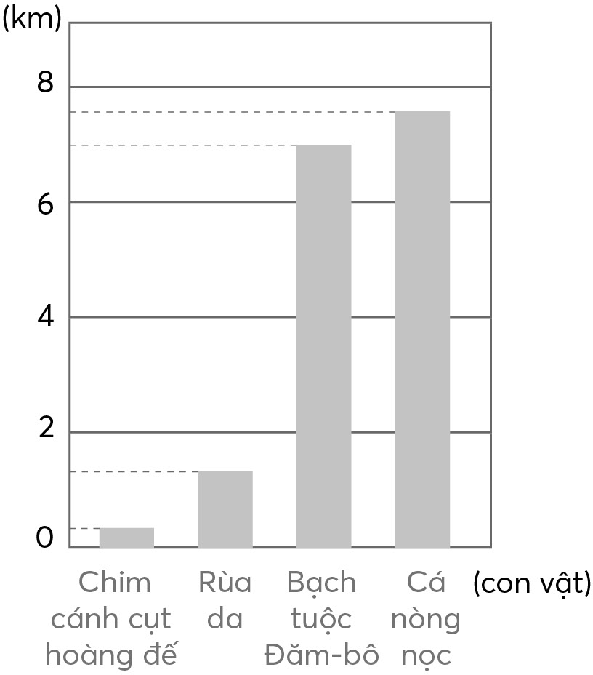  HS giải thích cách làm.  Các cột trên biểu đồ biểu thị từ thấp đến cao  Các số đo từ bé đến lớn  0,275; 1,2; 7; 7,7  Chim cánh cụt hoàng đế – Rùa da – Bạch tuộc Đăm-bô (Dumbo) – Cá nòng nọc.  …  - HS (nhóm bốn) tìm hiểu bài, nhận biết  yêu cầu của bài.  - HS làm bài (mỗi HS/một số) rồi chia sẻ với bạn trong nhóm.  - Dân tộc Kinh: khoảng 82 086 000 người; Dân tộc Tày: khoảng 1 845 000 người; Dân tộc Thái: khoảng 1 821 000 người; Dân tộc Ê-đê: khoảng 399 000 người.  - Dân tộc Kinh: khoảng 82 086 nghìn người; khoảng 82,086 triệu người;  Dân tộc Tày: khoảng 1 845 nghìn người; khoảng 1,845 triệu người;  Dân tộc Thái: khoảng 1 821 nghìn người; khoảng 1,821 triệu người;  Dân tộc Ê-đê: khoảng 399 nghìn người; khoảng 0,399 triệu người.  – HS giải thích (mỗi nhóm trình bày một số). Ví dụ: HS vừa đưa bảng, vừa nói:  a) Dân tộc Kinh 82 085 826 người HS đọc số Giơ bảng có ghi số 82 086 000 Đọc số Nói cách làm tròn Làm tròn số 82 085 826 đến hàng nghìn thì được số 82 086 000, vì chữ số hàng trăm là 8 nên phải thêm 1 vào chữ số hàng nghìn và các chữ số hàng trăm, chục, đơn vị chuyển thành chữ số 0 Lần lượt giơ bảng và đọc số 82 086 nghìn người và 82,026 triệu người.  (82 086 nghìn = 82 026 triệu = 82,026 triệu)  1000  …
Mở rộng: GV có thể giới thiệu sơ lược về các dân tộc này.

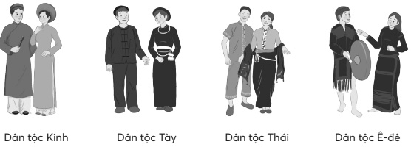
Người Kinh còn có tên gọi khác là: Người Việt.
Người Tày có mặt ở Việt Nam từ rất sớm và là một trong những chủ nhân đầu tiên của nước Việt cổ.
Người Thái có cội nguồn ở vùng Đông Nam Á, tổ tiên xa xưa của người Thái có mặt ở Việt Nam từ rất sớm, có hai nhóm chính: Thái Trắng và Thái Đen.
Người Ê-đê là cư dân có mặt lâu đời ở miền Trung – Tây Nguyên. Cho đến nay, cộng đồng Ê-đê vẫn tồn tại những truyền thống đậm nét mẫu hệ ở nước ta.
IV.ĐIỀU CHỈNH SAU BÀI DẠY (nếu có)
…………………………………………………………………………………………
…………………………………………………………………………………………
…………………………………………………………………………………………

